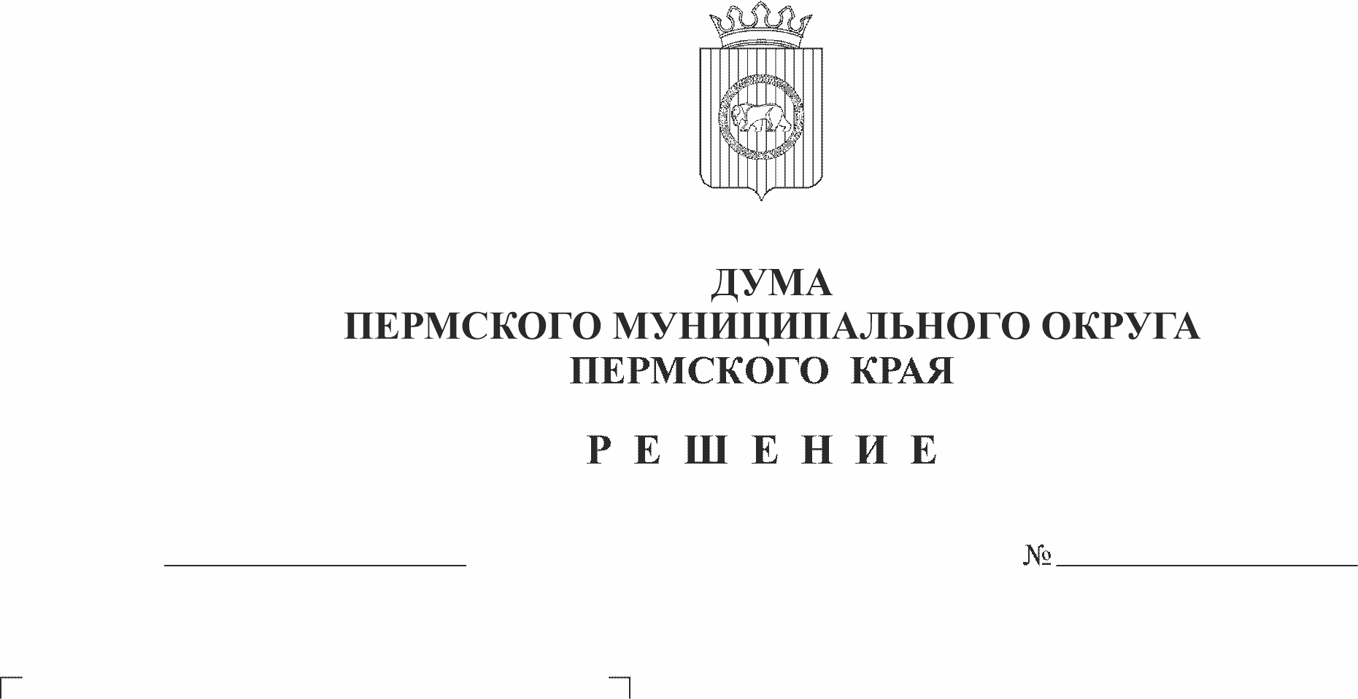
Об установлении расходного обязательства Пермского муниципального округа Пермского края на обеспечение жильем молодых семей
464
12.12.2025
В соответствии со статьей 86 Бюджетного кодекса Российской Федерации, пунктом 6 статьи 16 части 1 Федерального закона от 06 октября 2003 г. № 131-ФЗ «Об общих принципах организации местного самоуправления в Российской Федерации», пунктом 3 статьи 36 Федерального закона от 20 марта 2025 г. № 33-ФЗ «Об общих принципах организации местного самоуправления в единой системе публичной власти», постановлением Правительства Российской Федерации от 17 декабря 2010 г. № 1050 «О реализации отдельных мероприятий государственной программы Российской Федерации «Обеспечение доступным и комфортным жильем и коммунальными услугами граждан Российской Федерации», постановлением Правительства Пермского края от 01 апреля 2014 г. № 215-п «О реализации мероприятий по обеспечению жильем молодых семей в Пермском крае», пунктом 1 части 2 статьи 25 Устава Пермского муниципального округа Пермского края
Дума Пермского муниципального округа Пермского края РЕШАЕТ:
1. Установить, что расходы на обеспечение жильем молодых семей являются расходным обязательством Пермского муниципального округа Пермского края.
2. В рамках настоящего расходного обязательства устанавливаются расходы на предоставление социальных выплат молодым семьям на приобретение жилого помещения или создание объекта индивидуального жилищного строительства на территории Пермского края в размере 30-35% расчетной (средней) стоимости жилья.
3. Расходы, связанные с предоставлением социальных выплат молодым семьям, осуществлять за счет средств бюджета Пермского муниципального округа Пермского края на условиях софинансирования за счет средств федерального и краевого бюджетов мероприятий по обеспечению жильем молодых семей в рамках реализации федерального проекта «Содействие субъектам Российской Федерации в реализации полномочий по оказанию государственной поддержки гражданам в обеспечении жильем и оплате жилищно-коммунальных услуг» государственной программы Российской Федерации «Обеспечение доступным и комфортным жильем и коммунальными услугами граждан Российской Федерации», утвержденной постановлением Правительства Российской Федерации от 30 декабря 2017 г. № 1710.
4. Опубликовать (обнародовать) настоящее решение в бюллетене муниципального образования «Пермский муниципальный округ» и разместить на официальном сайте Пермского муниципального округа в информационно-телекоммуникационной сети «Интернет» (www.permokrug.ru).
5. Настоящее решение вступает в силу со дня его официального опубликования, но не ранее 01 января 2026 г.
6. Контроль исполнения настоящего решения возложить на комитет Думы Пермского муниципального округа Пермского края по местному самоуправлению и социальной политике.

Председатель Думы
Пермского муниципального округа Д.В. Гордиенко

Глава муниципального округа –
глава администрации Пермского
муниципального округа Пермского края О.Н. Андрианова

